Отчет
по итогам отдыха детей
в лагере дневного пребывания
______________при МБОУ СОШ № 30__в 2022 году._________________

Название «Дружба народов»
№ смены 1

- Содержание программы смены.
- Наименование программы «Дружба народов»
• Цель:
Организация активного отдыха детей и подростков и воспитание гражданских и патриотических чувств через формирование интереса к истории своего народа, его традициям и культуре путем активизации творческого потенциала детей и вовлечения их в активные формы культурного и оздоровительного досуга.
• Ценностно – ориентированная цель: создание условий для самостоятельного осознанного выбора каждой личностью своей стратегии поведения, способа существования, направленной самореализации в контексте человеческой культуры, и, как следствие, формирование личности, способной к успешной социализации.
• Задачи:
Образовательные задачи:
-расширять и углублять представления о Родине, родном крае, народах, населяющих РФ (Урал);
- приобщать детей к уникальной материальной и духовной культуре народов, населяющих территорию России, к их традициям и обычаям, нравственно эстетическим ценностям;
- расширять кругозор на основе материала, доступного пониманию детей: былины, сказки, рассказы, праздники.
Воспитательные задачи:
- воспитывать патриотические чувства: любовь к родному краю, к Родине, уважение к тем, кто добросовестно трудится, уважение к людям других национальностей;
- воспитывать желание познавать культуру своего народа, формировать бережное отношение к ней и культуре других народов России;
- воспитывать желание познавать и возрождать лучшие традиции народов: трудолюбие, доброту, сострадание, взаимовыручку, гостеприимность;
- воспитывать стремление к духовному росту и здоровому образу жизни.
Развивающие задачи:
- развивать у детей духовно-нравственные качества (способность к различению добра и зла, уважение к старшим, сочувствие, отзывчивость, справедливость, вежливость, ответственность за порученное дело и др.);
- развивать навыки командной работы путем совместного творчества;
- развивать умение слушать и слышать старших, сверстников;
- развивать творческие способности, фантазию, изобретательность обучающихся;
- развивать ценностные ориентиры (познавательные, научные, моральные, художественные и т.д.)
- социализировать детей через сменные органы самоуправления.

• Формы и методы работы с детьми:
Спортивные мероприятия: поисковая игра, квест, велоралли.

Культурно-массовые мероприятия: Своя игра, беседа, научно – познавательное шоу
Экскурсии: -
Социально-полезные дела, акции:
- участие в районном конкурсе рисунков антинаркотической направленности и «Мы за здоровый образ жизни»;
- беседа о здоровом образе жизни.
Другое: обеспечение комплексной безопасности детей ЛОУ (прописать мероприятия какие проходили):
- эвакуация с привлением ПЧ с. Клевакинское,
- беседа «Правила поведения на воде» - Инструктор по ГО и ЧС УГХ Савина Л.В.;
- беседа «Как здорово знать ПДД» с привлечением сотрудников ГБДД Бобкова С.С. ,
- выставка рисунков «ЗОЖ» и «Мы против наркотиков» в рамках Месячника антинаркотической направленности и популяризации здорового образа жизни.

Мероприятия в лагере за смену
Наименование  мероприятий  (краткая характеристика) | Дата мероприятия | Количество  приявших в них участие  детей | К проведению мероприятий привлечены специалисты  организаций  (учреждений) | Формирование ценностных ориентаций обучающихся
Мероприятие  «Международный день защиты детей» | 01.06.2022 | 95 | ДК с. Клевакинское | Моральные ценности, художественные ценности
Выставка  «В каждой избушке – свои игрушки» | 02.06.2022 | 40 | - | Самостоятельность, творчество (художественные ценности)
Эвакуация | 03.06.2022 | 95 | ПЧ с. Клевакинское | Здоровье
Конкурс «Знание русского языка» | 06.06.2022 | 95 | ДК с. Клевакинское | Учение, родной язык
Научно – познавательная программа  «В мире интересного» | 07.06.2022 | 50 | МАОУ СОШ №2 | Познавательные ценность
Спортивная игра «А вам слабо?» | 08.06.2022 | 95 |  | Здоровье
Своя игра  «Петр 1 на Урале» | 09.06.2022 | 95 | Библиотека с. Клевакинское | Знание истории своей страны (патриотизм)
Беседа  «Правила поведения на воде» | 09.06.2022 | 95 | Инструктор по ГО и ЧС УГХ | Познавательные ценности
Поисковая игра  «Казаки – разбойники» | 10.06.2022 | 95 |  | Работа в команде, мораль, взаимовыручка
Велоралли  «Я знаю свой край» | 14.06.2022 | 38 |  | Познавательные ценности, любовь к малой родине
Поисковая игра  «Следопыт» | 14.06.2022 | 95 |  | Познавательные ценности, любовь к малой родине
Своя игра  «Уральский писатель Д.Н. Мамин – Сибиряк» | 15.06.2022 | 95 | Библиотека с. Клевакинское | Познавательные ценности
Беседа  «Как здорово знать ПДД» | 16.06.2022 | 95 | ГИБДД г. Реж | Познавательные ценности
Поездка в бассейн «Баден – баден» | 16.06.2022 | 20 |  | Здоровье
Закрытие лагерной смены  «Расстаёмся не на долго» | 17.06.2022 | 95 |  | Моральные ценности

- Итоги работы мед.службы:
Количество обращений за мед.помощью: 0.
Из них травмы: 0.
Оздоровлено детей с хронической патологией: 9.
Эффективность оздоровления (в %): 0
- детей с выраженным положительным эффектом оздоровления: 0
- детей с отсутствием оздоровительного эффекта: 0
- детей с ухудшением оздоровительного эффекта: 0
Формы работы медслужбы:
- принятие решения о приеме несовершеннолетних в ЛДП по результатам обязательного осмотра кожных покровов и видимых слизистых, волосистой части головы несовершеннолетних, измерения температуры тела, эпидблагополучие в день открытия;
- проверка срока годности и хранение передаваемых в организации аптечки (лекарственных препаратов и другое) для медицинского применения;
- участие в контроле за соблюдением санитарно-гигиенических требований к условиям и организации питания и соблюдением питьевого режима, занятий физкультурой и спортом, культурно-массовых мероприятий, обучения и воспитания несовершеннолетних в ЛДП при МБОУ СОШ № 30;
- ведение медицинской документации (антропометрические данные: рост, вес).

- Аналитическая информация о деятельности лагеря за смену (фотографии к тексту приветствуются):
В летнем лагере с дневным пребыванием на базе МБОУ СОШ № 30 отдыхало 95 учащихся с 6,6 до 14 лет.
Из них:
дети из малообеспеченных семей - 25
из многодетных семей - 37
из опекаемых семей - 4
дети с ОВЗ - 9
Программа по продолжительности – краткосрочная, продолжительностью 12 дней с 01 по 19 июня 2022 года. Программа предусматривает формирование четырех отрядов по 24 человека в 3 отрядах и 23 человека в 1отряде.
I отряд – «Кривичи».
II отряд – «Варяги»
III отряд – «Древляне».
IV отряд – «Руяне».
Основная цель работы педагогического коллектива смены лагеря – создание благоприятных условий для полноценного отдыха, интересного, разнообразного по форме и содержанию отдыха и оздоровления детей, овладение обучающимися правилами безопасного поведения в различных ситуациях.
Деятельность лагеря основывалась на нормативных документах по охране труда и обеспечению безопасности образовательно-воспитательного процесса, Положению об оздоровительном лагере, Программе летнего лагеря с учётом возраста детей, состояния их здоровья, уровня физического развития и физической подготовленности, индивидуально-психологических особенностей. При выборе форм и методов работы во время смены лагеря приоритетной являлась воспитательная и образовательная деятельность, направленная на развитие ребёнка.
В апреле-мае 2022 года была проведена подготовительная работа по организации летнего отдыха учащихся:
1. Были проведены планерки «Организация летнего отдыха детей» (одна в апреле, одна в мае, с 01.06.2022 года ежедневно утром)
2. Был утверждён кадровый состав лагеря «Звездный»:
Начальник лагеря – Ларионова Е.А., 1кв.кат.
Воспитатели:
- Петровых Елизавета Ивановна, 1 кв.кат,
- Литвиненко Оксана Васильевна, 1 кв.кат.
- Клевакин Сергей Михайлович, 1 кв.кат.
- Ландышева Татьяна Александровна, СЗД (соответствие занимаемой должности)
- Корепанова Светлана Николаевна, 1 кв.кат.
- Швецова Татьяна Викторовна, 1 кв.кат.
- Шестакова Александра Александровна, б/к
- Зобнин Николай Викторович, СЗД
- Наумова Анна Сергеевна, 1 кв.кат.

Проведён инструктаж с воспитателями по ТБ.

3. Оснащение воспитательного процесса необходимыми пособиями, дидактическим и методическим материалом.
4. Работа с родителями и учащимися:
* Родительское собрание «Организация летнего отдыха детей» (классные руководители с 1 по 11 классы на своих родительских собраниях обговаривали занятость детей в летний период: пожелания родителей учитывались при составлении мероприятий в летний лагерь дневного пребывания).
* Классные часы «Организация летнего отдыха» в форме беседы (классные руководители с 1 по 11 классы на классных часах обговаривали занятость детей в летний период: пожелания детей учитывались при составлении мероприятий в летний лагерь дневного пребывания)
* Беседы с учащимися и их родителями семей «группы риска» о занятости детей в летний период (данные беседы были проведены социальным педагогом школы и классными руководителями). Все дети, которые состоят на различных видах учета посещали ЛДП при МБОУ СОШ № 30: Ушаков Артем, Гариповы Светлана, Анстасия и Дарья.

* был проведен мониторинг «Удовлетворенность качеством организации отдыха и оздоровления детей в летнем лагере дневного пребывания при МБОУ СОШ № 30 с. Клевакинское 2022 г.»

Воспитателем Петровых Е.И. была составлена Программа лагеря «Дружба народов», в которой были отражены цели, задачи, принципы, направления и виды деятельности при планировании и проведении лагерной смены; план-сетка мероприятий.
Работа велась по следующим направлениям:
- гражданско-патриотическое;
- физкультурно-спортивная;
- содержательно-досуговое;
- социально-педагогическое;
- ценностно – ориентированное;
- нравственное.
Также, в каждом отряде было организовано место для настольных игр, которые дети выбирали утром (после завтрака) и сдавали перед уходом домой.
Оформлен первый этаж: отрядные уголки: «Светофор» и «ЮИД», общелагерный уголок «Дружба народов», стенд «Мы за здоровый образ жизни».
Сформирована игротека.
Вся смена проходила в виде игры.
Каждый день включал в себя зарядку, коллективное мероприятие и коллективные занятия, подчинённые единому направлению, утреннюю и вечернюю линейку (общий сбор), где обговаривались предстоящие и завершенные дела.
Каждый день проводились подвижные игры и спортивные мероприятия.
Воспитатели вели анализ дня, мониторинг участия каждого ребёнка в отрядном мероприятии, вели наблюдение за детьми.

Наименование  мероприятий  (краткая характеристика) | Фотографии
Выставка  «В каждой избушке – свои игрушки» | 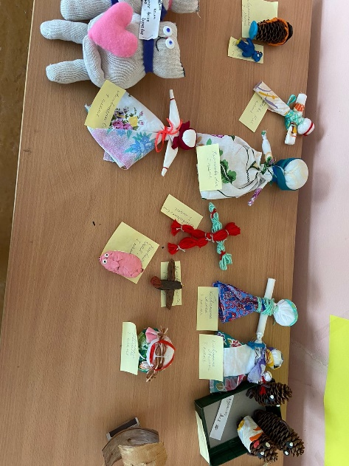
Эвакуация | 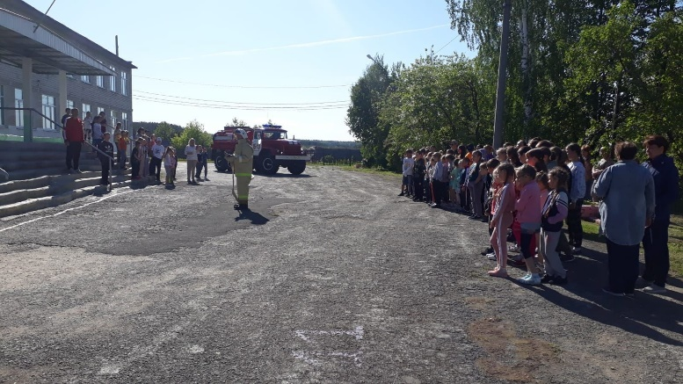
Спортивная игра «А вам слабо?» | 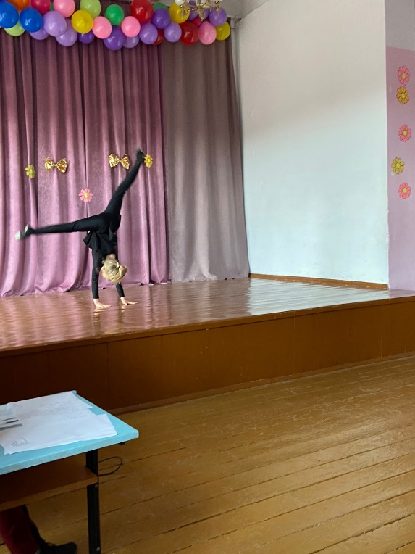
Своя игра  «Петр 1 на Урале» | 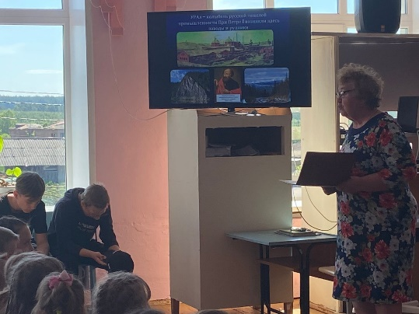
Беседа  «Правила поведения на воде» | 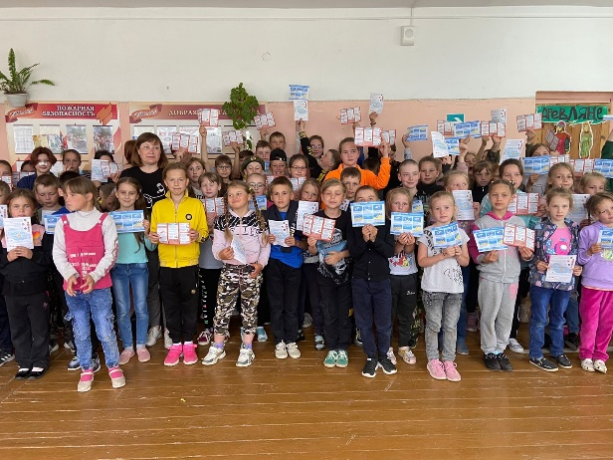
Поисковая игра  «Казаки – разбойники» | 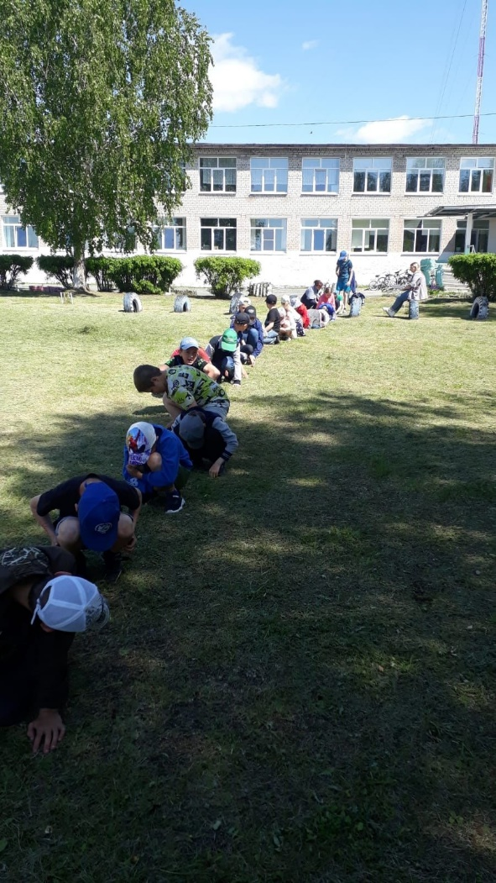
Велоралли  «Я знаю свой край» | 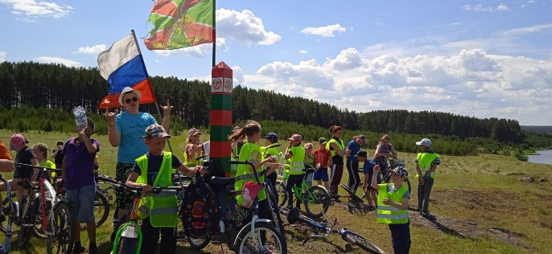
Поисковая игра  «Следопыт» | 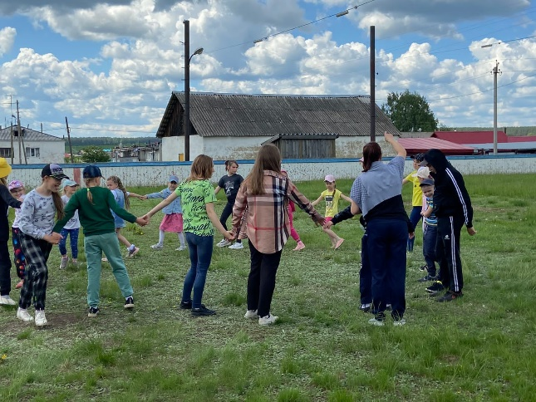
Своя игра  «Уральский писатель Д.Н. Мамин – Сибиряк» | 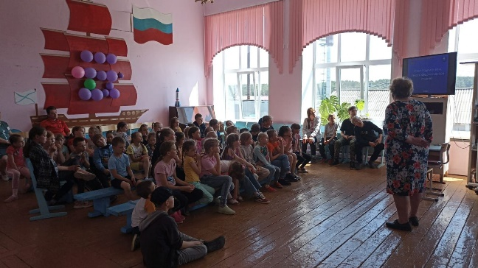
Беседа  «Как здорово знать ПДД» | 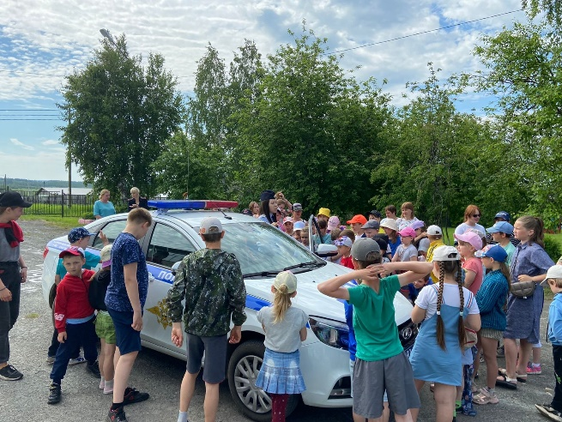
Поездка в бассейн «Баден – баден» | 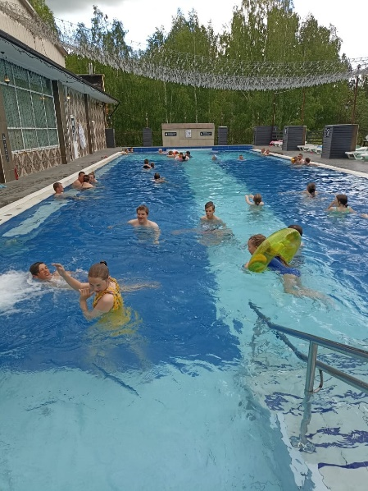
Закрытие лагерной смены  «Расстаёмся не на долго» | 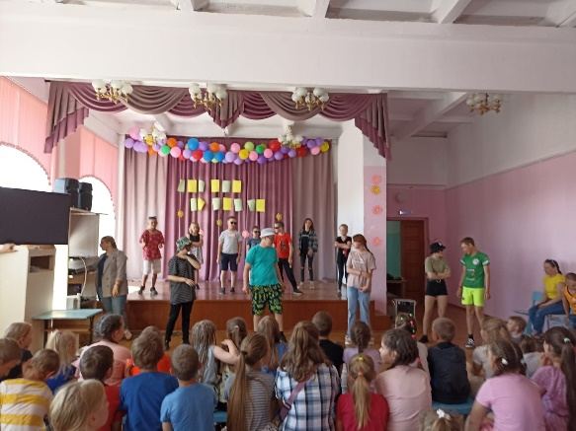

В результате работы ЛДП были достигнуты следующие результаты:

• улучшилось физическое и психологическое здоровье;

• повысился уровень спортивной подготовки;

• появились мотивации к собственному развитию, участию в собственной деятельности, проявлению социальной инициативы;

• произошло развитие индивидуальной, личной культуры, приобщение к здоровому образу жизни, навыков безопасности жизнедеятельности;

• продолжилось развитие коммуникативных, познавательных, творческих способностей, умение работать в коллективе;

• самореализация в творческой деятельности;

• приобретение новых знаний, умений и навыков;
•созданы условия для самостоятельного осознанного выбора каждой личностью своей стратегии поведения, способа существования, направленной самореализации в контексте человеческой культуры, и, как следствие, формирование личности, способной к успешной социализации.

В заключение хочется отметить, что в целом работа пришкольного лагеря с дневным пребыванием «Дружба народов»» прошла на высоком уровне. Были проведены разного рода мероприятия: спортивные, развивающие, творческие. Работа воспитателей оценивается достаточно высоко: активно привлекали детей на различные конкурсы, играли с ними сами, переодевались в сказочных героев, были заинтересованы своей работой. Ребята, посещавшие летний лагерь стали более коммуникабельны, физически выносливы, раскрыли свои скрытые таланты.

Питание было организовано в соответствии с требованиями и нормами, утверждёнными для детских лагерей с дневным пребыванием детей в летнее время. В течение всей смены не было случаев травматизма, пищевых отравлений, заболеваний детей.

Предложения:
- Положительный опыт аналитической и организационно-содержательной деятельности в летнем лагере использовать в течение учебного года.
- В следующем году продолжить работу по организации развивающей деятельности в летнем лагере.
- Создать в ЛДП при МБОУ СОШ № 30 Совет лагеря, в состав которого должны входить как воспитатели, так и представители отряда. Заседания Совета проводить 1 раз в день. На них обсуждать текущие вопросы, планирование и анализ деятельности лагеря – это поможет развить самоуправление в лагере.

Ответственный за отчет: Ларионова Екатерина Александровна 89505489425

